KATARAKT
Prof. Dr. Ö. Ömür Uçakhan-Gündüz

Lens Anatomisi:
Kristalin lens bikonveks, avasküler, saydamsapıdadır.
Kapsül, korteks, nukleus kısımlarından oluşur.
Lens epiteli (ön ve ekvatoriyal) lens kapsülünü salgılar (basallamina)
Lens siliyer cisme zonula lifleriyle tutunur

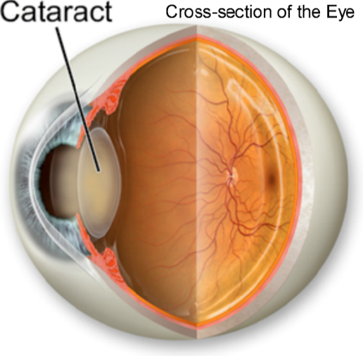

- Ekvatoriyal lens epitel hücreleri mitozla çoğalır, yeni oluşan epitel hücreleri uzar ve organellerini kaybederek lens liflerini oluşturur (hayat boyu)
- Lens sürekli olarak ön-arka ve ekvatoriyal olarak büyür
- Saydamlığını düzenli lens lifi dizilimi, protein, glukoz metabolizması ve eletrolit dengesi ile korur

Katarakt:
- Lens yapısında (kapsül dahil) herhangi bir doğumsal veya akkizopasifikasyona, görmeyi etkilesin ya da etkilemesin “katarakt” adı verilir.
- Genellikle zaman içinde, yavaş yavaş ağrısız bir görme azalması/kaybı yapar.

- Katarakt Sınıflaması:
  - Morfolojik
  - Olgunluk / maturite
  - Etioloji /Yaş

- Morfolojik Sınıflama:
  - Nükleer
  - Kortikal
  - Subkapsüler (ön / arka)
  - Polar

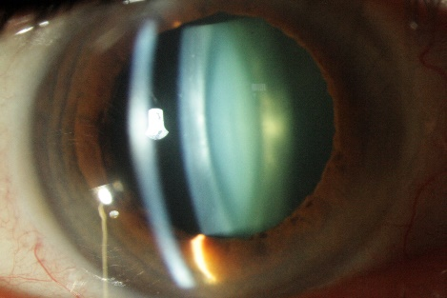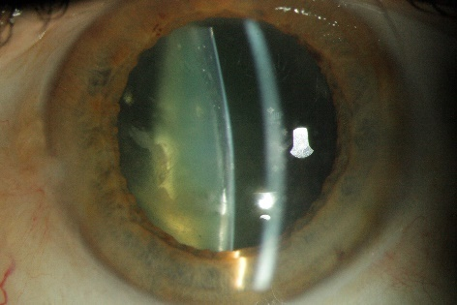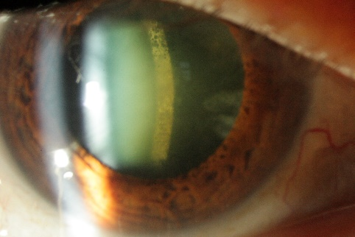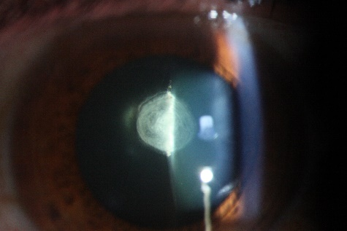

- Olgunluğa göre sınıflama:
  - İmmatür
  - Matür
  - Entümesan (immatür veya matür)(ön kamara dar / pupiller blok glokomu gelişebilir)
  - Hipermatür (matür + su sızıntısı ile kırışık kapsül)
  - Morgagnian (korteks likefikasyonu)

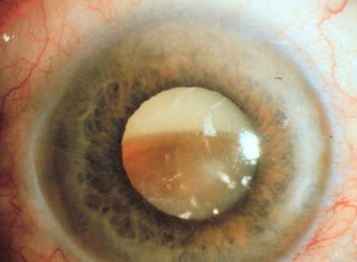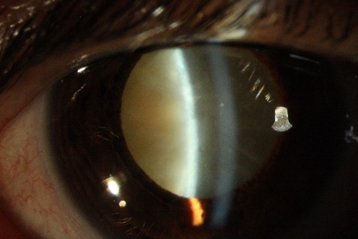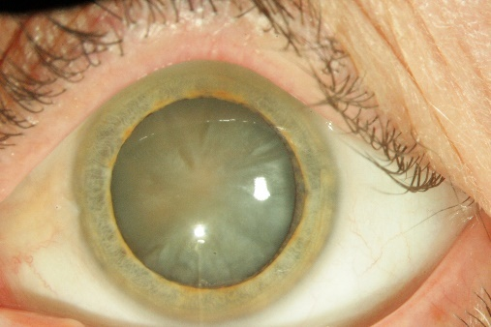

- Etiolojik/Yaşa Bağlı Sınıflama:
  - Konjenital / infantil (doğumda var / 1. ay) (1/2000)
  - Gelişimsel / juvenil
  - Senil (25% nükleer / kortikal / arka subkapsüler)
  - Patolojik (Galaktozemi / diabet / hipokalsemi / toksik) (metabolik)
  - Travmatik (kontüzyon / penetran / radyasyon / kimyasal / elektrik)
  - Komplike (üveit / glokom)
  - Sekonder (post-PEKKE/fako)(tedavisi YAG laserkapsülotomi ile optik aksın açılmasıdır)

Katarakt Ameliyatı:
Lens ekstraksiyonu (LE) + Göziçi Lensi (GİL) yerleştirilmesi
- Entrakapsüler (kapsül dahil – krio) LE
- Ekstrakapsüler LE (EKKE)
  - Planlı EKKE (PEKKE)
  - Fakoemülsifikasyon (ultrason)

Katarakt Ameliyatı-Sonrası Afaki Rehabilitasyonu:
- Gözlük (+11 D →anizokoni / anizometropi / aberrasyonlar)
Tek taraflı afak olgularda anizokoni nedeniyle gözlük camı tashihi diplopiye neden olur. Bu nedenle bu olgularda gözlük tashihi yapılamaz
- Kontakt lens (yumuşak veya sert)
Kontakt lensler kornea planında düzeltme yaptıklarından makülada fazla görüntü büyüklüğü farkı yaratmazlar, unilateral afakide dahi kullanılabilirler
- Göz-içi lensi (uygulanmış katarakt ameliyatının tipine göre değişik GIL seçenekleri vardır)
  - Ön kamara açı destekli (entrakapsüler LE ile)
  - Siliersulkus destekli (PMMA, ekstrakapsüler LE ile)
  - Kapsül-içi (katlanır akrilik/silikon vs)
    - Monofokal / Torik / Multifokal
    - Tek parça / üç parça
  - Skleral-fiksasyon
  - Ön kamara iris fiksasyonlu IOL

